**PERCEPÇÕES DOS PROFESSORES DE MATEMÁTICA SOBRE OS NOVOS COMPONENTES CURRICULARES NO NOVO ENSINO MÉDIO: UM ESTUDO EM UMA ESCOLA PÚBLICA DE JANUÁRIA - MG**

Marcus Antônio Ponciano de Azevedo

IFNMG- Campus Januária

[mapda@aluno.ifnmg.edu.br](mailto:mapda@aluno.ifnmg.edu.br)

Valmira Nunes

SEE-MG- Januária

[valmira.nunes@educacao.mg.gov.br](mailto:valmira.nunes@educacao.mg.gov.br)

**Eixo:** Educação Matemática

**Resumo**

Este estudo foi realizado por um acadêmico do Programa de Residência Pedagógica e sua preceptora. Investiga as percepções dos professores de matemática de uma escola pública de Januária–MG em relação aos novos componentes curriculares do Novo Ensino Médio, especificamente o Núcleo de Inovação em Matemática e Nivelamento em Matemática. Para tanto, foi realizado por meio de um questionário do Google Forms explorando suas percepções, desafios e expectativas em relação às mudanças do currículo, com o propósito de entender se os novos componentes são aliados ou apenas mais uma demanda que não contribui para o desenvolvimento dos conteúdos de matemática.

**Palavras Chave:** Educação Matemática, Componentes Curriculares, Novo Ensino Médio

**Introdução**

Em 2022 houve uma proposta de atualizar a educação para as demandas atuais da sociedade, o governo implementou o Novo Ensino Médio (NEM) instituído pela Lei nº 13.415\2017. Neste momento, em vários estados do Brasil inclusive Minas Gerais passam a aderir o NEM. A escola objeto de nossas observações, em que o Ensino Médio Integral foi introduzido em 2017, tem uma dinâmica específica: as turmas são divididas em turmas de curso técnico e integral propedêutico. Além disso, novos componentes curriculares foram implementados com o propósito de uma inovação metodológica do ensino das matérias, sendo elas Núcleo de Inovação em Matemática e Nivelamento em Matemática.

**Justificativa e problema da pesquisa**

As mudanças trazidas pela implementação do Novo Ensino Médio representam um desafio para todos os professores da rede pública. Este trabalho visa acompanhar a extensão dessas mudanças, quais receios dos professores em desenvolver aulas com o novo cenário educacional, bem como, as contribuições para o processo de ensino e aprendizagem de matemática.

**Objetivos da pesquisa**

O objetivo geral desta pesquisa é analisar as opiniões dos professores de matemática sobre os novos componentes curriculares do Novo Ensino Médio, explorando a percepção sobre as mudanças geradas pela implementação do NEM.

**Referencial teórico que fundamenta a pesquisa**

Para Silva (2001) as mudanças sociais, econômicas e políticas passam a dar à educação uma faceta diferente que abrange as características da sociedade atual seguindo uma agenda neoliberal. A partir da provocação do autor percebemos que sua dialética corrobora com tendências atuais, nunca se falou tanto de Educação Financeira, Educação para a vida, entre outras. A reflexão estende-se sobre a relação entre teoria e prática. De modo que, velhos questionamentos sempre são exaltados, tais como: Para que isso serve? Esta pergunta denota uma necessidade de sentido prático e vinculação às vivências dos estudantes com o aprendizado teórico oferecido nas salas. Nesse sentido, o Novo Ensino Médio acrescenta os componentes curriculares que são responsáveis por desmistificar a matemática e minimizar as lacunas de aprendizagem dos estudantes.

**Procedimentos metodológicos**

Este estudo trata-se de um trabalho descritivo do tipo relato de experiência com uma pesquisa qualitativa acerca das percepções de professores de matemática de uma escola pública em que foi implementado o Novo Ensino Médio. A pesquisa foi realizada utilizando o Google Forms.

A coleta dos dados foi realizada através da disponibilização do link do formulário em um grupo de WhastApp e teve a participação de todos os 6 professores de matemática da escola em questão. Cabe ressaltar que os colaboradores tiveram um prazo de 10 dias para responder ao questionário. Após a coleta das informações, os dados foram tabulados e organizados no Google Forms.

**Análise dos dados e resultados finais da pesquisa**

De acordo com a maioria dos colaboradores, os novos componentes como subsídio para melhorar a percepção dos alunos em relação a matemática é ineficaz. A maioria deles afirmam ter recebido alguma formação para lecionarem os componentes, porém destacam que foi insuficiente ou inadequada. Além disso, apontam que o espaço ocupado na matriz curricular pelos novos componentes pode impactar o andamento da matéria matemática. 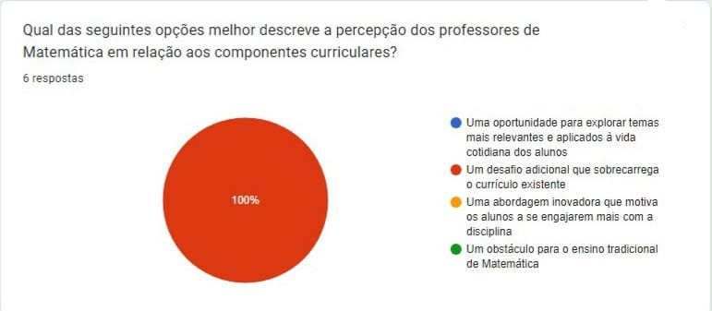

**Figura 1-** Gráfico das percepções dos colaboradores.

**Fonte:** captura de tela (2024)

Por fim, utilizando a figura 1 como base para a principal pergunta desta pesquisa, eles criticam o currículo pois com os componentes há o estreitamento do tempo dedicado para os conteúdos de matemática do ano corrente.

**Relação do objeto de estudo com a pesquisa em Educação e Grupo de Trabalho do COPED**

Ao falar sobre as características do Novo Ensino Médio, seus aspectos e sua recepção pelos corpos docente e discente, estamos dando peso à importância da pesquisa de opinião nas escolas e como essa relação pesquisador e escola podem promover um início a discussões para melhorias ou intervenções que contribuam para uma Educação Matemática de qualidade.

**Considerações finais**

Freire (1987) nos diz “Se a tomada de consciência abre o caminho à expressão das insatisfações sociais, se deve a que estas são componentes reais de uma situação de opressão”. Ao pensar em suas palavras podemos entender que a pesquisa em educação age desta forma nos libertando das amarras da ignorância permitindo manifestar nossos interesses enquanto sociedade e subsidiar uma discussão para uma possível adaptação, o que deve ser nosso por direito.

**Referências**

BRASIL. Lei nº 13.415, de 16 de fevereiro de 2017. Estabelece as diretrizes e bases da educação nacional. Diário Oficial da União, Brasília, DF, 17 fev. 2017.

FREIRE, Paulo. Pedagogia do Oprimido. 17. ed. Rio de Janeiro: Paz e Terra, 1987.

[SILVA, Ronalda Barreto](http://educa.fcc.org.br/cgi-bin/wxis.exe/iah/?IsisScript=iah/iah.xis&base=article%5Edlibrary&format=iso.pft&lang=p&nextAction=lnk&indexSearch=AU&exprSearch=SILVA,+RONALDA+BARRETO).**Educação comunitária: além do estado e do mercado?.***Cad. Pesqui.* [online]. 2001, n.112, pp.85-97. ISSN 0100-1574.